Raspored svetih misa:

II. NEDJELJA KROZ  GODINU | 19. 01. | 8, 00 sati  11, 00 sati | † Domagoj Josić  PRO POPULO
PONEDJELJAK | 20. 01. | - | Nema sv. mise
UTORAK | 21. 01. | 17, 00 sati | † Ana Dević  † Kata Cvitković
SRIJEDA | 22. 01. | 17, 00 sati | † Katica i Stjepan Balić
ČETVRTAK | 23. 01. | 17, 00 sati | † Branko Peulić
PETAK | 24. 01. | 17, 00 sati | † Ivan i jela Pomper
SUBOTA  Obraćenje sv. Pavla | 25. 01. | 8, 00 sati | † Mato i Marija Ozdanovac
III. NEDJELJA KROZ  GODINU | 26. 01. | 8, 00 sati  11, 00 sati | † Josip Hajošević  PRO POPULO
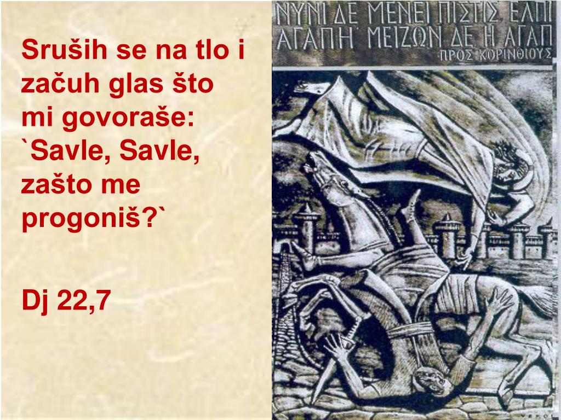

IZDAJE: RIMOKATOLIČKI ŽUPNI URED sv. JAKOVA, APOSTOLA, ILAČA
Odgovara i uređuje: vlč. Ivan Đakovac, župnik
4
ŽUPNI LISTIĆ
02/2020.
ĐAKOVAČKO-OSJEČKA NADBISKUPIJA
ŽUPA SV. JAKOVA, APOSTOLA
S. RADIĆA 7, 32 248 I L A Č A
Telefon: 032/521-056

II. NEDJELJA KROZ GODINU

19. 01. 2020. godine

Evanđelje: Iv 1, 29-34

U ono vrijeme: Ivan ugleda Isusa gdje dolazi k njemu pa reče: »Evo Jaganjca Božjega koji odnosi grijeh svijeta! To je onaj o kojem rekoh: Za mnom dolazi čovjek koji je preda mnom jer bijaše prije mene! Ja ga nisam poznavao, ali baš zato dođoh i krstim vodom da se on očituje Izraelu.« I posvjedoči Ivan: »Promatrao sam Duha gdje s neba silazi kao golub i ostaje na njemu. Njega ja nisam poznavao, ali onaj koji me posla vodom krstiti reče mi: ’Na koga vidiš da Duh silazi i ostaje na njemu, to je onaj koji krsti Duhom Svetim.’ I ja sam to vidio i svjedočim: on je Sin Božji.«

1
RASPORED ČITAČA:

19. 01. 2020. – II. NEDJELJA KROZ GODINU
8, 00 sati: 1. Čitanje: Željka Balić 2. Čitanje: Ivana Vulić
MOLITVA VJERNIKA: Božica Čurčinac
11, 00 sati: 1. Čitanje: Lidija Balić 2. Čitanje: Marija Petričević
MOLITVA VJERNIKA: Renata Kuveždić

25. 01. 2020. – III. NEDJELJA KROZ GODINU
8, 00 sati: 1. Čitanje: Branka Dević 2. Čitanje: Lidija Balić
MOLITVA VJERNIKA: Željka Balić
11, 00 sati: 1. Čitanje: Renata Kuveždić 2. Čitanje: Marija Dević
MOLITVA VJERNIKA: ministranti

TJEDNI SUSRETI U ŽUPI:

Ovoga tjedna neće biti tjednih susreta u župi!

MOLITVA SV. PAVLU APOSTOLU
Slavni sveti Pavle, apostole naroda, kad te je Gospodin pozvao, ti si odgovorio i pronio si radosnu vijest Evanđelja do na kraj svijeta. Moli za nas, da i mi služimo Kristu poput tebe: navješćujući ime Isusovo u dobra i loša vremena, i kad je zgodno i kad je nezgodno. Moli za nas, da radosno prihvaćamo sve ljude sa sućutnim srcem i bez predrasuda. Moli za nas, da Krist živi u nama kao što je živio i u tebi. S tobom hvalimo Boga našega Oca: „Njemu slava u Crkvi i u Kristu Isusu, u sva pokoljenja i u sve vjekove! Amen.” (Ef 3,21)

2
ŽUPNE OBAVIJESTI:

- MOLITVENA OSMINA ZA JEDINSTVO KRŠĆANA – od 18. do 25. 01. 2020. odvija se pod geslom Iskazivahu nam nesvakidašnje čovjekoljublje (Dj 28,2). Svakoga dana pod misom spomenuti ćemo se i moliti za jedinstvo svih kršćanskih crkava.
- SUSRET HRVATSKE KATOLIČKE MLADEŽI 2020. - ZAGREB - 8. i 9. svibnja 2020. - svi mladi koji su zainteresirani za ovaj susret moraju se prijaviti preko svojih župnih zajednica. Mogućnost prijave je od 15. 01. do 15. 03. 2020. Prijaviti se mogu mladi od 15 do 30 godina starosti. Pozivam sve koji su zainteresirani da se prijave u župni ured.
- KANONSKA VIZITACIJA 2020. - kanonska vizitacija naše župne zajednice bit će 12. ožujka 2020. (četvrtak). Našu župu vizitirat će nadbiskup mons. dr. Đuro Hranić, a konvizitator je mons. L. Marijanović. Vizitacija župa obavlja se svake pete godine u kojoj na poseban način bude naglasak na susretu sa živom crkvom i svim vjerničkim skupinama.

3

